Министерство образования Республики Беларусь

Учреждение образования «Белорусский государственный университет   
информатики и радиоэлектроники»

Факультет компьютерных систем и сетей

Кафедра информатики

Дисциплина «Технологии обработки финансовой информации»

**ОТЧЕТ**

к лабораторной работе

на тему:

**«Анализ предметной области. Выработка требований»**

|  |  |
| --- | --- |
|  | Выполнил:  Слуцкий Никита Сергеевич,  студент группы 053505 |
|  | Проверила: Тушинская Екатерина Вадимовна, ассистент каф. Информатики |

Минск 2023

СОДЕРЖАНИЕ

Введение 3

1 Анализ существующих областей рынка 4

1.1 Белинвестбанк 4

1.2 Сбербанк 5

1.3 Тинькофф 5

2 Выработка требований 7

2.1 Регистрация и авторизация 7

2.2 Открытие нового счёта 7

2.3 Профиль пользователя 7

2.4 Информация по операциям 8

2.5 Проведение платежей 8

2.6 Установка лимитов операций 8

2.7 Система кредитования 8

2.8 Просмотр информации о курсах валют 9

2.9 Диаграмма вариантов использования 9

3 Технологии, выбранные для разработки 10

3.1 NextJS 10

3.2 TailwindCSS 10

Заключение 11

Список используемых источников 12

# Введение

Для разработки банковской системы необходимо учитывать множество требований, которые могут быть как общими для всех банковских систем, так и специфичными для конкретного проекта.

Онлайн банковские системы должны соответствовать некоторым базовым требованиям:

– безопасность;

– надежность;

– возможность совершать базовые банковские операции;

– удобство использования;

– хорошая доступность как с мобильных, так и с десктопных платформ;

– некоторые другие требования, которые, возможно, будут затронуты ниже в настоящем отчёте.

Они должны иметь возможность обеспечивать конфиденциальность данных клиентов, а также защищать их от взлома и кражи. Кроме того, они должны быть доступными для использования в любое время суток и на любом устройстве с доступом в Интернет.

Базовая простая банковская система должна иметь возможность обрабатывать основные операции, такие как переводы денежных средств, проверку баланса и т.д. Она должна быть легко понятной и удобной в использовании для клиентов.

Целью данной лабораторной работы является разработать комплексную базовую банковскую систему с виртуальными деньгами и пользователями. Это должно быть любого рода приложение, позволяющее совершать платежи, оформлять виртуальные кредиты, переводить деньги со счёта на счёт, просматривать курсы валют, а также имеющее внутри себя относительно уникальную фичу по сравнению с традиционным банковским функционалом.

Разработать полноценное решение, особенно для банка, – это долго. Соответственно, при разработке учебной системы в рамках данного курса многие подзадачи будут сильно упрощены.

# 1 Анализ существующих областей рынка

Перед началом разработки любого продукта необходимо хотя бы минимально проанализировать уже существующий аналог или аналоги, подумать, что можно было бы позаимствовать, что можно было бы улучшить, чтобы в конечном счёте разработать по крайней мере относительно конкурентноспособное приложение, а также чтобы понимать, в каком направлении двигаться на начальных этапах разработки, после выделения приоритетной последовательности функциональности.

## 1.1 Белинвестбанк

Интуитивно понятное веб-решение которое позволяет совершать платежи переводы открывать счета и вклады оформлять карты и кредиты. Также отличается приятным внешним видом, интуитивными расположением элементов, адаптивным дизайном. На рисунке 1 представлен скриншот из веб-версии онлайн-банкинга Белинвестбанка [1].

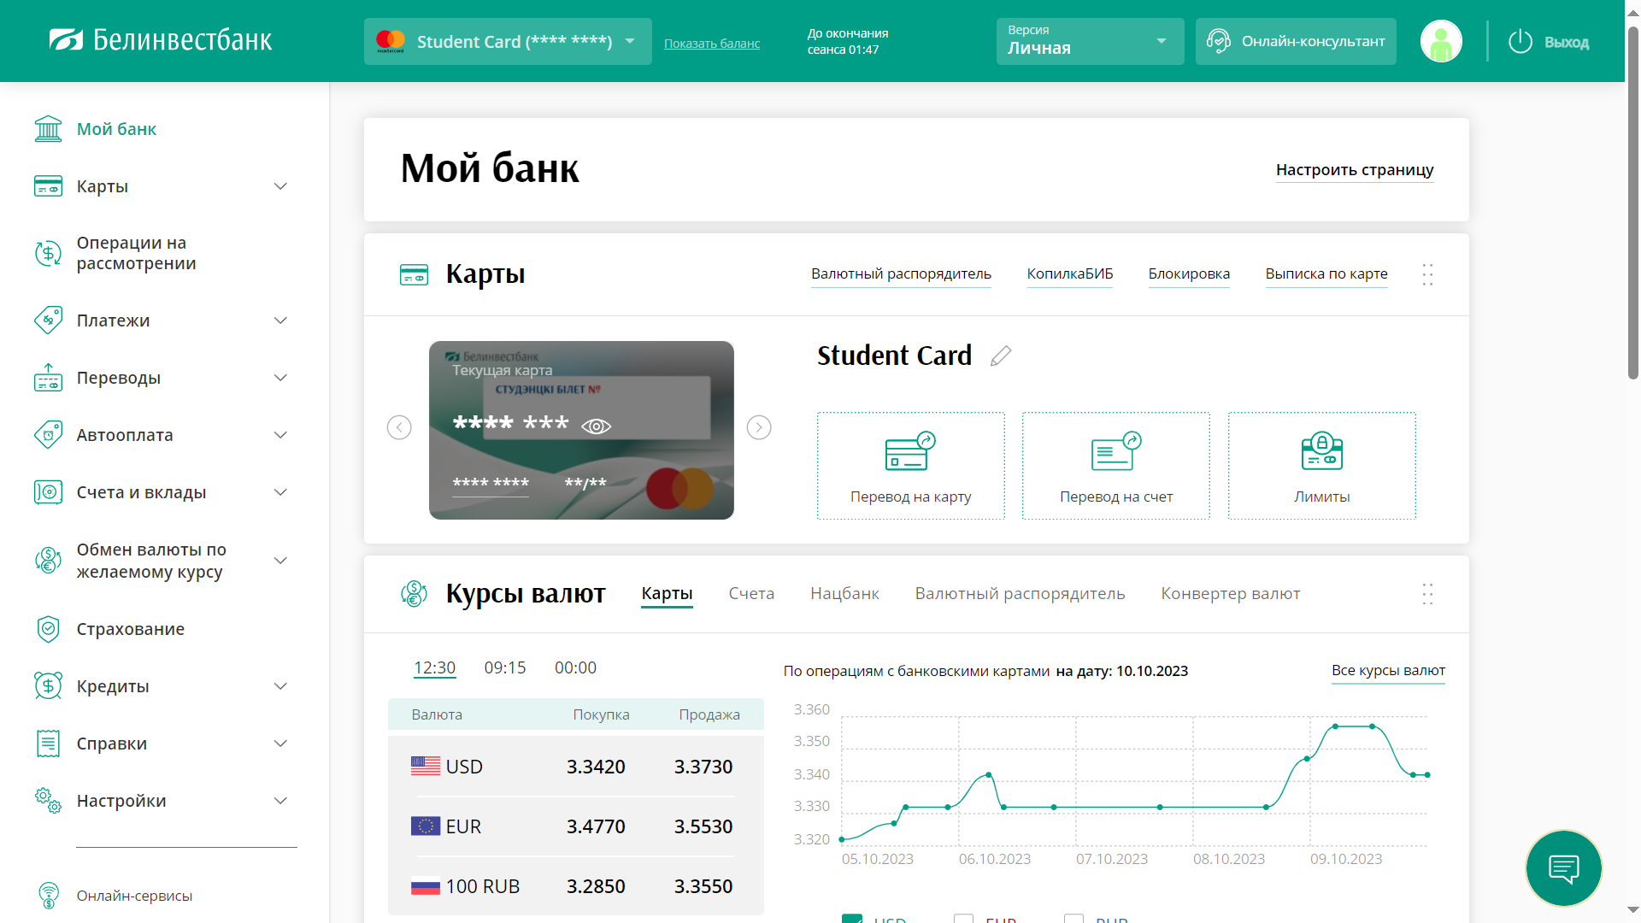

Рисунок 1 – Скриншот из интернет-банкинга

## 1.2 Сбербанк

Сбер Банк [2] провел редизайн WEB-версии системы «СберБанк Онлайн». Привычный пользователям мобильного приложения банка стиль был сохранён, при этом было упрощено использование системы как с компьютера, так и с мобильных устройств.

В рамках редизайна к единой логике приведена структура личного кабинета. За счет этого удалось разработать новую, более продуманную и удобную навигацию без лишних действий для пользователя. Громоздкое меню сведено к 4 основным разделам: главная страница, платежи и переводы, история операций и управленческий блок – профиль.

На основании анализа потребностей пользователей на стартовую страницу добавили структурированную информацию, к которой нужен постоянный доступ: балансы карт, курсы валют, частотные сервисы и услуги.

За счет проведенных доработок улучшена адаптивная версия для планшетов и мобильных устройств вне зависимости от операционных систем. Она получилась такая же легкая и понятная как классическое мобильное приложение. При этом сохранен весь функционал, адаптирован текст, использованы иконки для быстрого и интуитивного считывания.

Web-версия «СберБанк Онлайн» доступна в любом браузере по ссылке, а также можно использовать PWA версию приложения за счет сохранения иконки приложения на рабочем столе смартфона.

## 1.3 Тинькофф

Приложение Тинькофф Банка [3] высоко оценивают пользователи, которым доступна широкая линейка продуктов, подключаемых и отключаемых онлайн, сервисы переводов на карты других банков, включая подключение СБП, выбор категорий кэшбэка и просмотра актуальных скидок и предложений партнеров банка.

Пользователи также оценили возможность настройки авторизации в приложении, получения счетов ЖКУ, оплаты штрафов, пошлин, услуг мобильной связи, интернета и так далее.

Основные плюсы приложения:

– стабильная работа приложения: регулярные регламентные работы по улучшению приложения или исправлению ошибок не влияют на его работу;

– развитые онлайн-сервисы: удобство оформления, подключения, отключения, пролонгации продуктов без посещения отделений;

– возможность и легкость выбора категорий кэшбека ежемесячно и просмотра актуальных акций партнеров банка;

– наличие в приложении настройки автоплатежей, подключения или отключения пуш-уведомлений о платежах;

– доступность на уровне 2–3 шагов платежей и переводов на карты сторонних банков, проведения платежей по QR-кодам;

– широкий выбор настроек безопасности: установка лимитов, блокировок;

– наличие на главной странице строки поиска сервисов, услуг, настроек и других функций приложения;

– наличие чата для связи с сотрудниками банка в отдельной вкладке, расположенной на главном экране;

– отображение точек пополнения и банкоматов с привязкой к геолокации.

Опрошенные пользователи [4] отмечают возможность открытия новых продуктов на главной странице приложения и выведенный на главную страницу блок с бонусами. Также выделяют удобство поиска банкоматов с сортировкой по остаткам в них наличности и комфорт в манипуляциях с картами.

Соответственно, в рамках разработки программного продукта будет создана упрощённая версия подобных систем банкинга.

# 2 Выработка требований

Ставится задача разработки веб-решения с основными необходимыми функциями, которые пользователи уже привыкли видеть в банковских приложениях:

– регистрация и авторизация;

– открытие основного и дополнительного валютного счёта;

– профиль владельца;

– информация по операциям;

– проведение платежей;

– установка лимитов по операциям;

– оформление кредитов;

– просмотр курсов валют.

Ниже будет рассмотрена каждая из описанных категорий.

## 2.1 Регистрация и авторизация

Для регистрации пользователю не нужно идти в офис, а можно заполнить данные на сайте: заполнить данные об имени, фамилии, придумать пароль, ввести адрес электронной почты, прикрепить фотографию паспорта, селфи и зарегистрироваться. В ходе расширения системы в дальнейшем необходим будет функционал по верификации пользователей, для чего необходима база сотрудников, которые будут этим заниматься. После регистрации пользователь автоматически становится клиентом банка.

Для авторизации пользователю достаточно будет ввести адрес электронной почты и через код, посланный сервером на указанный адрес, залогиниться в приложении, разумеется, при условии, что этот адрес уже зарегистрирован.

## 2.2 Открытие нового счёта

Зарегистрированный пользователь имеет возможность открыть основной счёт в локальной валюте. Дополнительно предоставляется возможность открытия второго счёта в иностранной валюте на выбор.

## 2.3 Профиль пользователя

Профиль пользователя содержит информацию о клиенте, сюда же можно добавить почту и адрес для заказа физической карты. Тут же можно заказать выписки по карте. Можно наблюдать состояние текущего счёта и так далее.

## 2.4 Информация по операциям

В данном разделе в виде списка будет представлена последовательность транзакций, связанных с аккаунтом пользователя. При наличии времени будет реализована функциональность фильтрации и сортировки списка транзакций, а также возможность поиска по транзакциям.

## 2.5 Проведение платежей

В данном разделе должна быть возможность переводов средств между клиентами банка, проведением платежей за какие-либо услуги.

В рамках данного раздела одной из целей ставится реализовать уникальный функционал для разрабатываемой системы. Это будет возможность проведения переводов денег между пользователями с использованием QR-кода [5]. Клиент-получатель формирует QR-код для своего счёта, клиент-отправитель для быстрой идентификации получателя может просканировать этот код. В традиционном же случае необходимо ввести полный номер одного из счетов клиента-получателя.

## 2.6 Установка лимитов операций

Для операций перевода средств можно установить лимит. В данном разделе приложения можно поставить лимит на перевод в рамках одной транзакции или суммарный лимит на перевод на такой период времени, как сутки. Все изменения в лимитах сопровождаются подтверждением пароля. Также можно задать лимит на максимальную сумму перевода без запрашивания пароля пользователя.

## 2.7 Система кредитования

Банковская система предоставляет возможность системы кредитования. При оформлении кредита в разрабатываемой системе имеют важность такие параметры, как процентная ставка, срок кредита, сумма кредита. Соответственно, после оформления деньги переходят на выбранный счёт аккаунта, в профиле клиента отображается вкладка кредиты, где можно увидеть кредитную историю и текущий долг.

## 2.8 Просмотр информации о курсах валют

Банковская система должна предоставлять актуальную информацию о курсах валют. У пользователя существует возможность открыть второй счёт в иностранной валюте. Соответственно, должна присутствовать также возможность перевода валюты внутри приложения для переводов средств между обычным и валютным счётом. Информация об актуальных курсах находится на главной странице.

## 2.9 Диаграмма вариантов использования

Диаграмма вариантов использования [6] – диаграмма, описывающая, какой функционал разрабатываемой программной системы доступен каждой группе пользователей.

Диаграммы вариантов использования предназначены для упрощения взаимодействия с будущими пользователями системы, с клиентами, и особенно пригодятся для определения необходимых характеристик системы.

На рисунке 2 представлена диаграмма вариантов использования для разрабатываемого в рамках данного курса программного средства онлайн банковской системы.

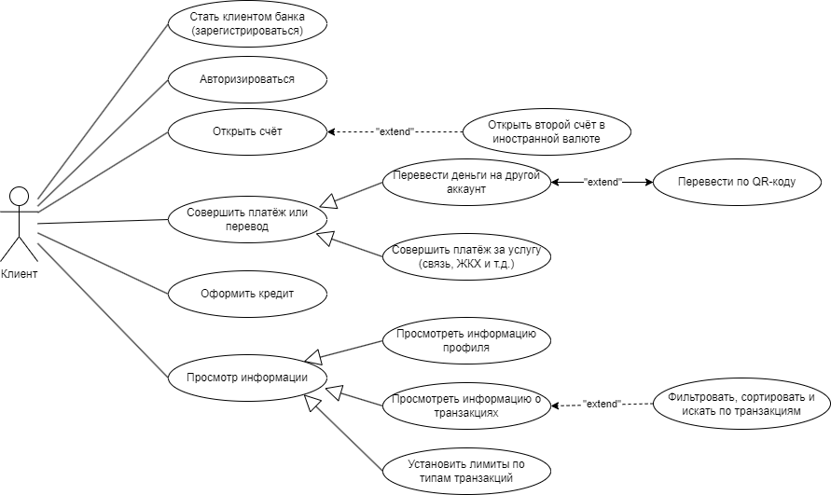

Рисунок 2 – Диаграмма вариантов использования

# 3 Технологии, выбранные для разработки

Разрабатываемая система – это современное веб-приложение, разработанное в окружении NodeJS [7]. Исходя из этого и строится процесс выбора конкретных технологий. Ниже описан стек инструментов для разработки клиентской части приложения.

## 3.1 NextJS

Next.js [8] – фреймворк на основе React [9], для улучшенной производительности и пользовательского опыта. Предварительный рендеринг, включая SSR и SSG, создает улучшенные веб-приложения.

Как учебная платфома, CEO-оптимизации разрабатываемое решение не требует. Однако последние годы команда React рекомендует не создавать чистые React-приложения, а создавать их, базируясь на каких-либо фреймворках. NextJS помимо оптимизации CEO диктует более чёткую структуру при разработке, предлагает много удобных инструментов и позволяет писать бэк-енд прямо в своей экосистеме. Ввиду того, что на данный момент это самое мощное и популярное решение, оно и будет стоять в центре используемых технологий для разработки программного средства.

## 3.2 TailwindCSS

TailwindCSS [10] – это CSS-фреймворк, позволяющий вносить изменения в оформление сайтов и приложений, не покидая HTML-разметку. Внутри Tailwind присутствуют тысячи сгенерированных классов, которые позволяют максимально гибко и быстро писать стили для веб-приложения.

В разрабатываемом приложении интерфейс играет важное, но не главное значение, поэтому во избежание больших временных затрат на разработку визуальной составляющей будет использоваться этот фреймворк, который упростит разработку страниц.

# Заключение

В результате выполнения лабораторной работы была продумана функциональность будущей разрабатываемой онлайн банковской системы виртуального банка, рассмотрены существующие аналог, разработана диаграмма вариантов использования и выбрана технологическая платформа для разработки. Также составлен и оформлен отчёт в соответствии со стандартом предприятия БГУИР. Цели лабораторной работы можно считать достигнутыми.

# Список используемых источников

[1] Интернет-банкинг Белинвестбанк [Электронный ресурс]. – Режим доступа: https://ibank.belinvestbank.by/signin. – Дата доступа: 10.10.2023

[2] Интернет-банкинг БПС Сбер Банк [Электронный ресурс]. – Режим доступа: https://www.sber-bank.by/loginsbol. – Дата доступа: 10.10.2023

[3] Мобильный банкинг Тинькофф [Электронный ресурс]. – Режим доступа: https://www.tinkoff.ru/. – Дата доступа: 10.10.2023

[4] Обзор мобильного приложения Тинькофф [Электронный ресурс]. – Режим доступа: https://www.banki.ru/news/daytheme/?id=10976056. – Дата доступа: 13.10.2023

[5] QR-код [Электронный ресурс]. – Режим доступа: https:// usa.kaspersky.com/resource-center/definitions/what-is-a-qr-code-how-to-scan. – Дата доступа: 10.10.2023

[6] Диаграмма вариантов использования [Электронный ресурс]. – Режим доступа: https://habr.com/ru/articles/566218/. – Дата доступа: 11.10.2023

[7] Платформа NodeJS [Электронный ресурс]. – Режим доступа: https://nodejs.org/en. – Дата доступа: 11.10.2023

[8] Фреймворк NextJS [Электронный ресурс]. – Режим доступа: https://nextjs.org/. – Дата доступа: 12.10.2023

[9] Библиотека ReactJS [Электронный ресурс]. – Режим доступа: https://react.dev/. – Дата доступа: 12.10.2023

[10] CSS-фреймворк Tailwind [Электронный ресурс]. – Режим доступа: https://tailwindcss.com/. – Дата доступа: 12.10.2023